F306共享存储设置文档

本路由器提供共享USB移动存储设备功能，开启本功能后，连在路由器下的局域网用户可以共享访问挂载在路由器上的USB移动存储设备。

1、在浏览器中输入：192.168.0.1 按回车键：
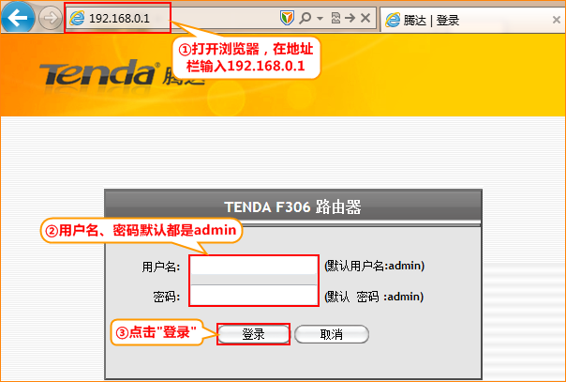
在跳转的页面中点击“高级设置”：
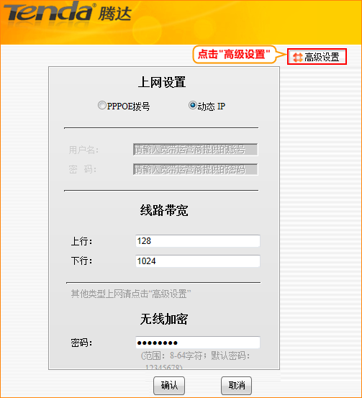

2、点击“视频预下载”-“迅雷下载”-“共享存储”，进入设置页面。
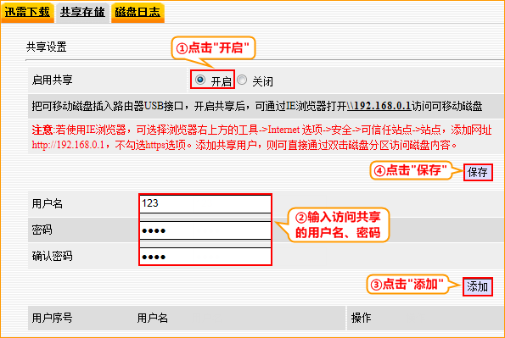

3、您可以在电脑上，点击“开始”__“运行”，在出现的运行窗口输入\\路由器当前LAN IP就可以访问挂载在路由器上的USB移动存储设备。
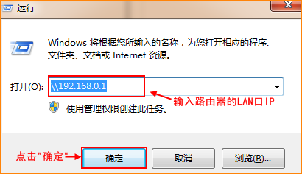

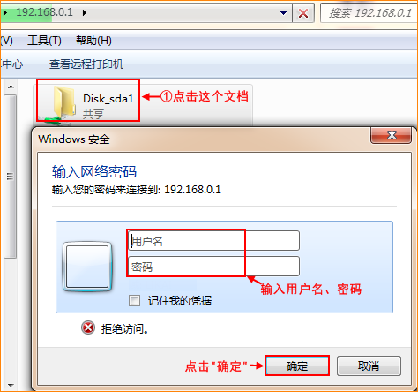

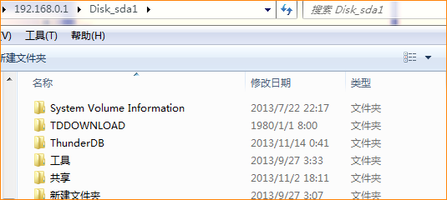

至此，F306的共享存储设置成功。

